BETZDORF - NJEMAČKA (15. – 19. listopada 2014.)
izvješće sa 5. mobilnosti Comenius projekta

Nakon kraće stanke i ljetnog odmora ponovo smo se susreli s našim projektnim partnerima u Kölnu u Njemačkoj. Školu su na ovoj mobilnosti predstavljale: naše šestašice Petra i Dora, učiteljice Nataša, Jasna i Jagoda, pedagoginja Lada i ravnateljica Antonela.
Koristeći slobodno vrijeme do dolaska ostalih sudionika napravili smo kraći obilazak centra Kölna. Köln ili Cologne (Kolonj) kako ga Nijemci običavaju zvati, četvrti je grad po veličini u Njemačkoj. Nalazi se u sjevernoj pokrajini Vestfaliji , na rijeci Rajni.

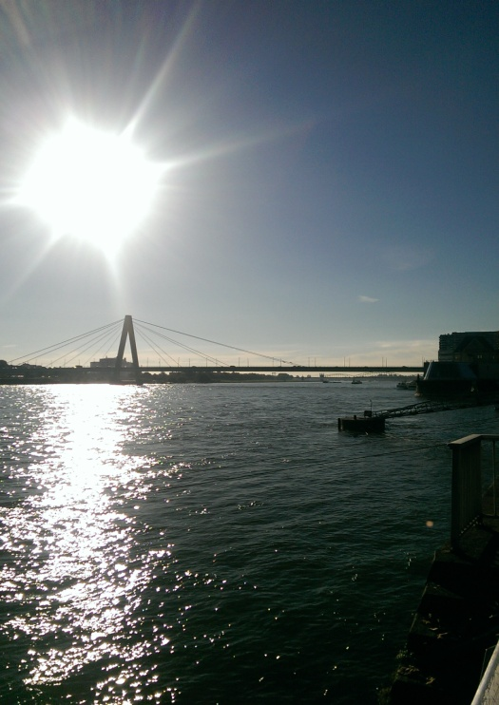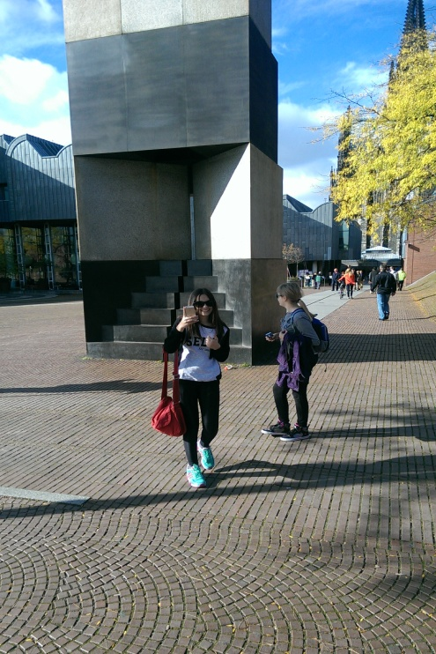

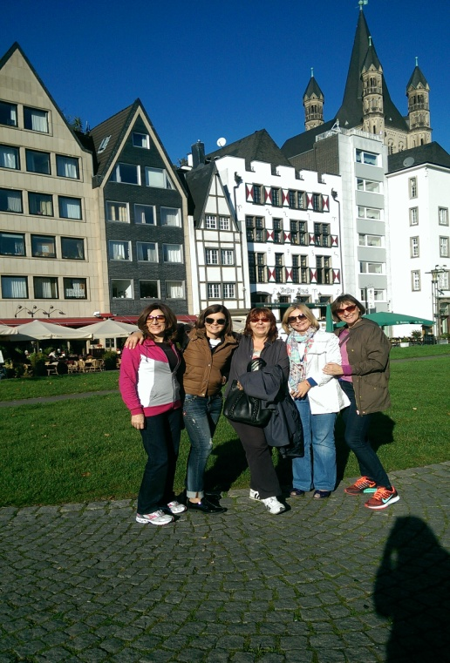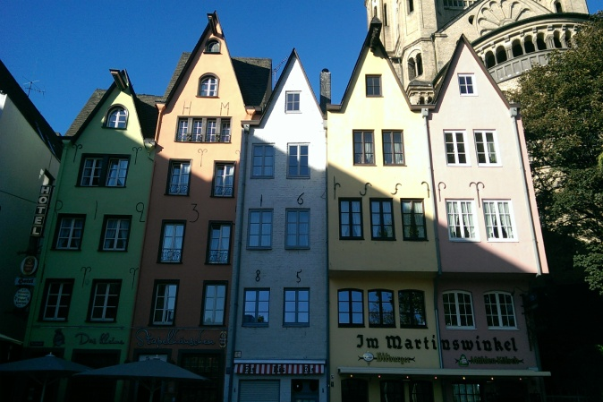
Povijesna jezgra Kölna najprepoznatljivija je po katedrali izgrađenoj u gotičkom stilu. Katedrala se gradila od početka 13. do 19. stoljeća, dakle oko 600 godina. Duga je 145, široka 87 m, a njena dva tornja uzdižu se visine od 157 m. Katedrala je jedna od najvećih svjetskih crkava. Već i samim pogledom na nju zastao nam je dah od njene grandioznosti. Izrazito je impresivna izvana i iznutra. Nemoguće ju je iz blizine fotografirati u cijelosti kao što je nemoguće iskazati sve dojmove koji su se u nama stvarali obilazeći je sa svih strana.

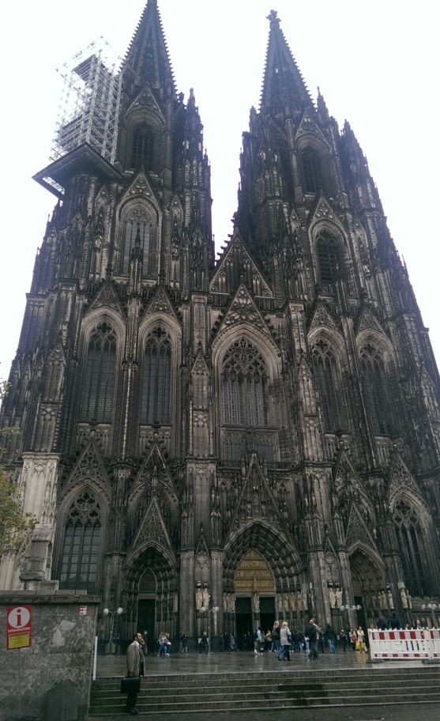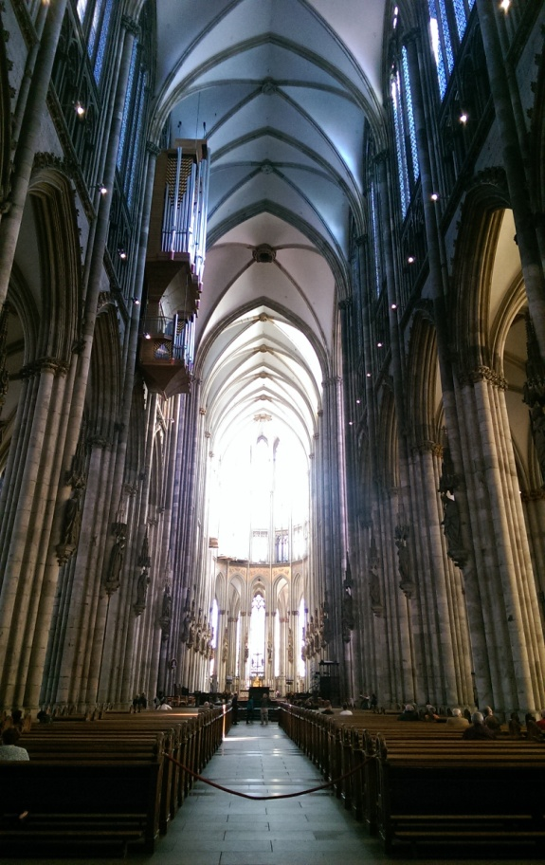

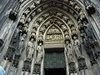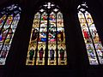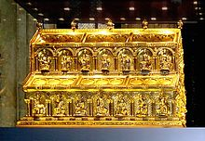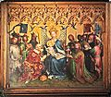

Svakog punog sata u katedrali se održavaju kratke mise od 20 minuta. 5 minuta prije početka mise svećenici obavijeste posjetitelje da moraju napustiti katedralu. Nakon mise katedrala ponovo otvara vrata posjetiteljima.

Katedrala je 1996. god. upisana na popis UNESCA kao građevina svjetske baštine.

Posjetom užem centru grada obogatili smo naša znanja o kulturnoj baštini i raznolikosti krajolika pa će nam vizualni i osjetilni doživljaj biti lako prenijeti učenicima u našoj školi.

Sljedeće jutro krenuli smo podzemnom željeznicom i vlakom put mjesta Betzdorfa u kojem se nalazi škola koja je partner projekta. Naziv joj je kao što i vidite iz priložene fotografije: Freiherr-vom-Stein-Gymnazium Betzdorf-Kirchen.

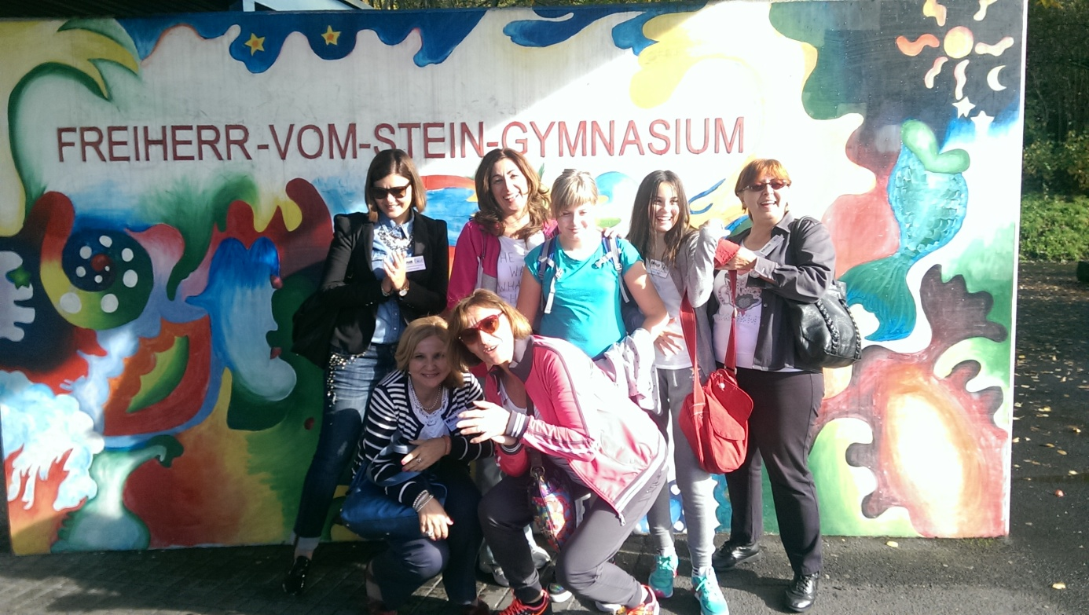

Domaćini su nas dočekali pjesmom i izvedbama orkestra čiji su članovi učenici. Gimnaziju pohađa oko 1400 učenika. Neki od njih demonstrirali su nam pokuse iz kemije i fizike. Obišli smo kabinet biologije i još neke učionice u kojima su nam učitelji i učenici pripremili kratak program prezentacije njihovog rada. Uslijedio je odlazak u sportsku dvoranu i igra „Ringtennis“.

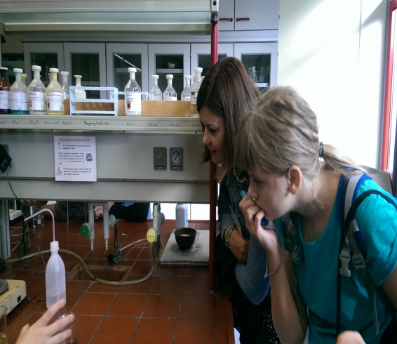
Za vrijeme igranja Ringtennisa i penjanja najhrabrijih na zidnu stijenku, koordinatori projekta su imali sastanak na kojem su dogovorili daljnje smjernice rada za narednu godinu. Osmislili su niz zanimljivih aktivnosti koje ćemo uz podršku učenika i učitelja sa zadovoljstvom pripremati za sljedeću mobilnost u Varnu, u Bugarskoj.
Nakon obilaska, igre i sastanka obradovali smo se „international table-u“. Našlo se tu finih zalogaja koji su utažili našu glad: od grčkog sira, rajčica i maslina, rumunjskog tradicionalnog kruha i dizanog tijesta, marmelada, ajvara, bugarskih mladih sireva i namaza, španjolskog pršuta, maslina i maslinovig ulja, engleskih slanih grickalica i kolačića, talijanskog finog sira i meda, poljskih suhih kobasica, njemačkih svježe kuhanih kobasica, ciparskih svadbenih kolača... I naravno, hrvatskog pršuta drniškog porijekla i domaćeg kruha koji su „planuli dok si rekao keks!“.

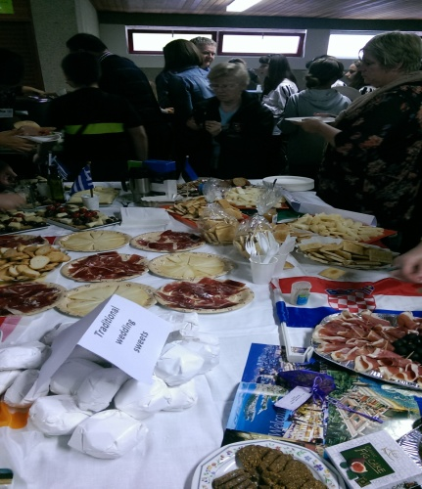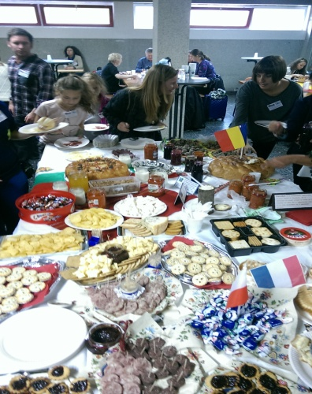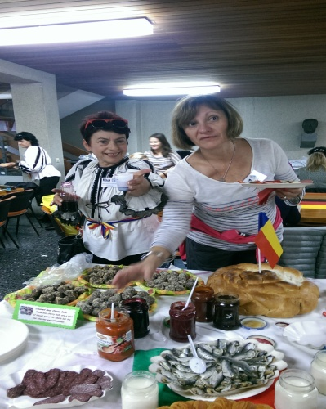

U velikoj dvorani uslijedio je prigodni program. Obratili su nam se domaćini, ravnatelj škole, gradonačelnik i župan. Razmijenili smo darove i uživali u programu sastavljenom od koncerta školskog orkestra, predstave o mitovima i legendama Njemačke, plesne točke, predstave o mitovima i legendama Europe, koncerta školskog rock banda i prezentacija koje su pripremili učenici pojedinih zemalja članica projekta.

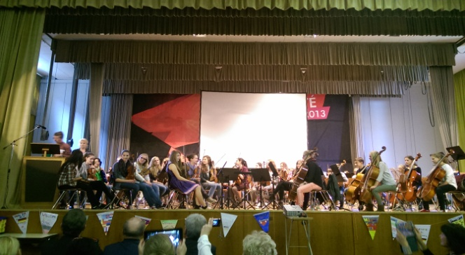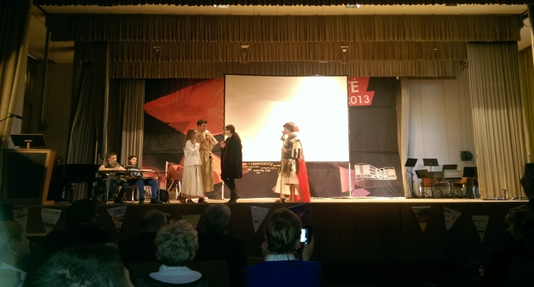

Za poslijepodnevno druženje pobrinuli su se roditelji učenika pripremivši domaće kolače i torte. Prizor je bio prekrasan. Žao nam je bilo jedino što nismo mogli probati sve ponuđeno pa smo se zadovoljili i samo njihovim fotografiranjem.

Treći dan započeo je obilaskom Kölna uz pratnju stručnog vodiča. Povijesne priče o katedrali, središnjem trgu, gradskoj vijećnici, najstarijoj parfumeriji, crkvama, obalama Rajne, kölnskoj filharmoniji...upotpunili su naša saznanja.
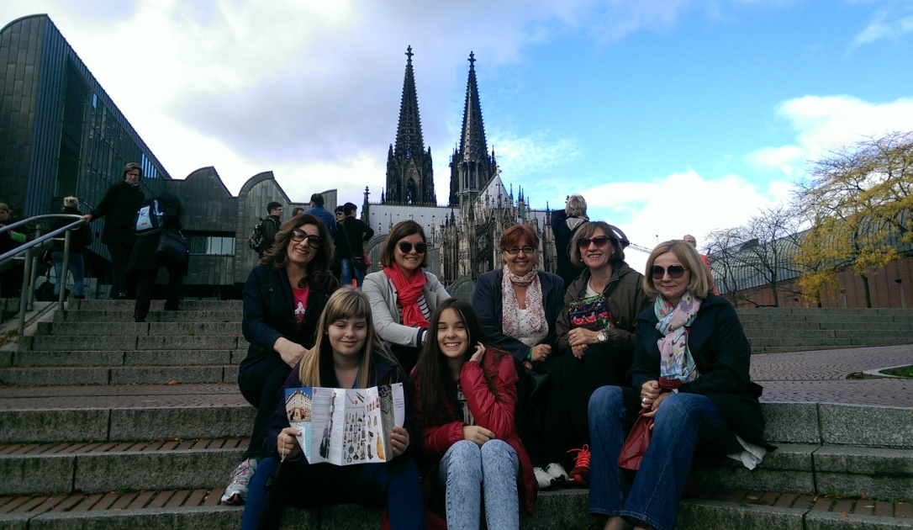

Poslijepodne smo proveli u Odyseumu. U to, suvremenom muzeju djeca i odrasli mogu upoznati uzbudljivu stranu znanosti i tehnologije na zabavan način. Mi jesmo. A vi ne propustite, ako vas put nanese u Köln!
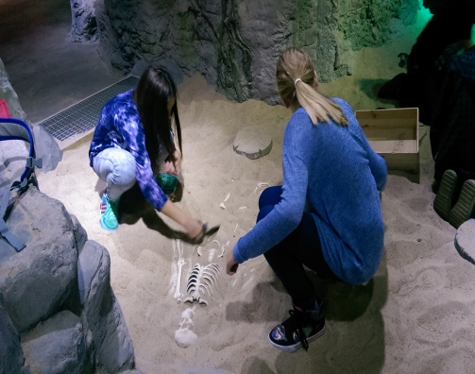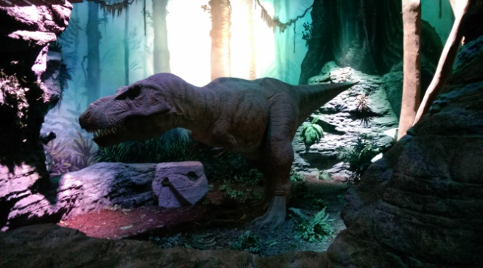

Organizatori su nam četvrti dan planirali odlazak u Bonn koji je oko pola sata vožnje vlakom udaljen od Kölna. I Bonn se nalazi se na obalama Rajne, a osnovali su ga Rimljani u 1. st.prije Krista. Bio je glavni grad Zapadne Njemačke od kraja drugog svjetskog rata do 1990. god. Nakon rušenja Berlinskog zida glavni grad Njemačke postaje Berlin, a Bonn i dalje udomljuje brojna savezna tijela. Grad ima dugu povijesnu i kulturnu tradiciju. U njemu se 1770. Rodio Ludwig van Beethoven, jedan od najpoznatijih skladatelja u povijesti glazbe.

Opremljeni audio-opremom krenuli smo u obilazak Muzeja njemačke povijesti. Upijajući dijelove zanimljivog izlaganja našeg vodiča doznali smo brojne pojedinosti iz novije povijesti. Suvremena postava muzeja interesantna je i mladima i odraslima. 2 sata protekla su nam za čas.

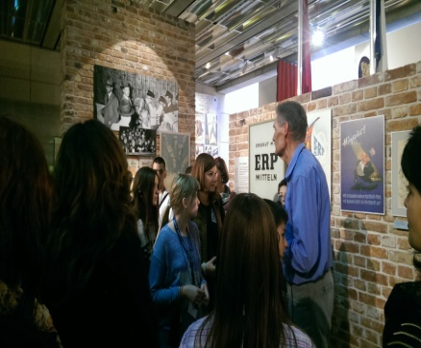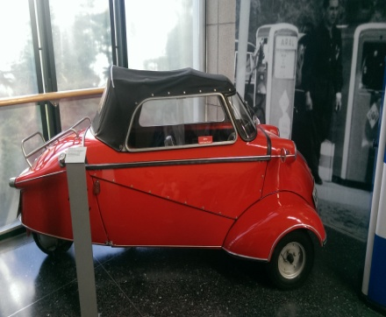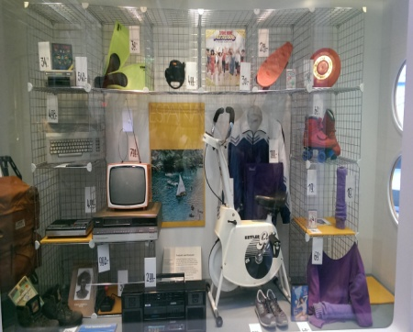

Nakon povratka u prošla vremena vratili smo se u sadašnjost i to plovidbom po rijeci Rajni. Naše odredište bio je Könnigswinter, gradić i ljetovalište nedaleko Bonna i Drachenfels - Zmajevo brdo, na kojem je prema legendi Siegfried ubio zmaja. Do vidikovca na vrhu brda dolazi se željeznicom. Sa vidikovca se pruža lijepi pogled na Bonn i okolicu, tok rijeke Rajne, okolna brda, a zanimljivo je da se pored udaljenosti od 30 km u daljini može uočiti i Kölnska katedrala.
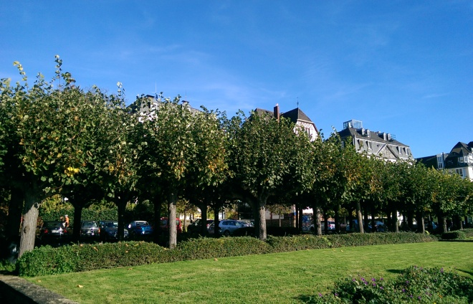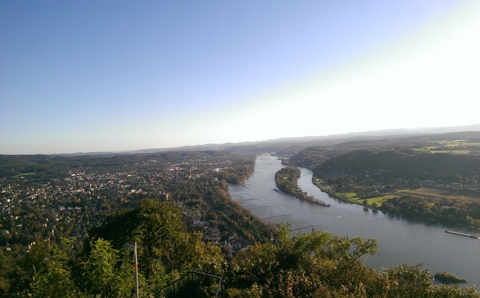

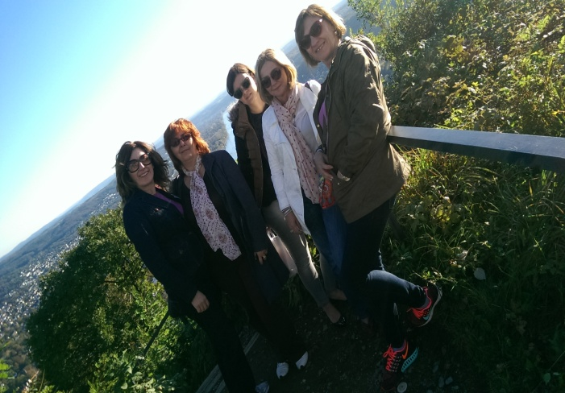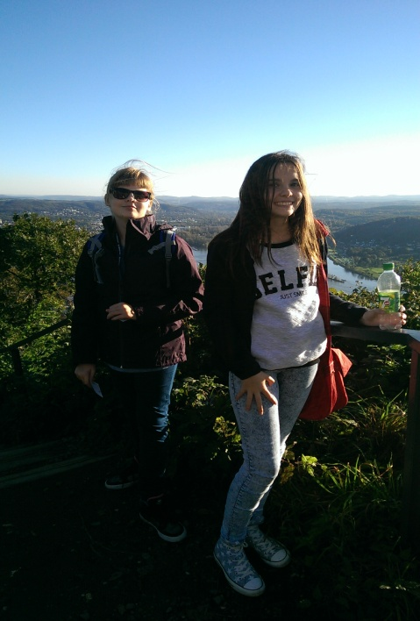

Tijekom provedbe ove mobilnosti nismo zaboravili na naš osnovni cilj: razmjenu iskustava, partnerstvo koje omogućuje unaprjeđvanje vještina koje se odnose na temu projekta, ali i ostale aktivnosti kao što su promoviranje hrvatske tradicije, razvijanje društvenih vještina, timskog rada, planiranja, korištenja stranih jezika i motiviranje za njihovo učenje, razvijanje suradničkih odnosa i stvaranje pozitivnog ozračja među svim sudionicima projekta.

Antonela Petrić

